Taller “CUARESMA”
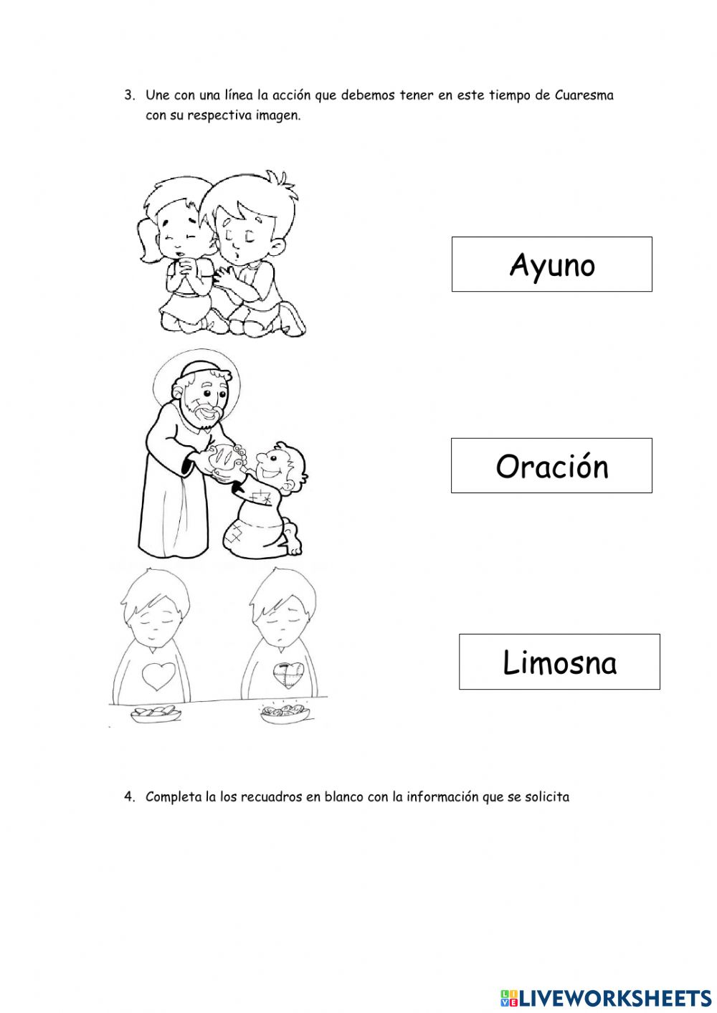
Después de ver el video une con una línea la acción que debemos tener en este tiempo de Cuaresma con su respectiva imagen y luego completa:

